Blender Tutorial für Orxonox

Einleitung
In diesem Tutorial lernst du zuerst wie du das Programm „Blender“ installierst und richtig einstellst. Danach wird Schritt für Schritt erklärt, wie du ein Raumschiff für Orxonox modellierst und texturierst. Schlussendlich exportieren wir das Modell und importieren es ins Spiel.
Viel Spass!

1.1
Lade Blender 2.69 herunter (https://download.blender.org/release/Blender2.69) und installiere das Programm.

1.2
Lade Blender2Ogre 0.6.0 herunter (https://code.google.com/p/blender2ogre/downloads/list). Das Zip-Archic musst du nicht extrahieren.

1.3
Starte Blender und öffne das Menu File → User Preferences.

1.4
Klick zuerst auf Addons und dann auf Install from file …
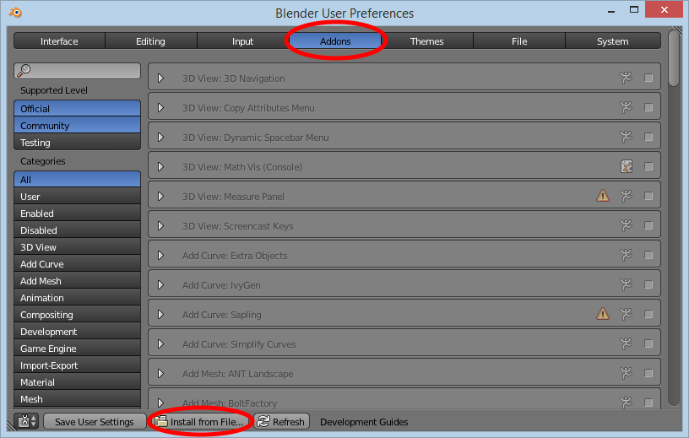

1.5
Wähle die Datei blender2ogre-0.6.0.zip aus und klick auf Install from file.
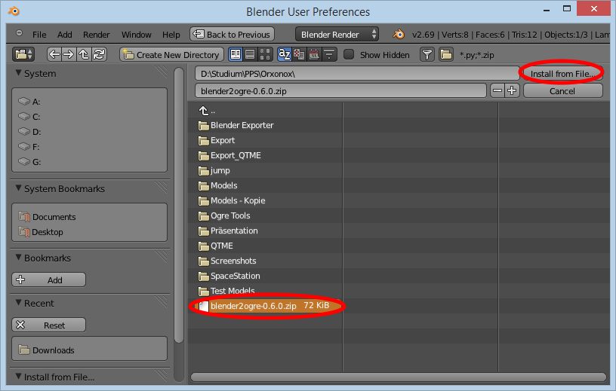

1.6
Das Addon blender2ogre ist Blender ab jetzt bekannt. Um es zu verwenden muss es noch aktiviert werden. Gib dazu oben links bei der Suchfunktion „ogre“ ein und markiere das Addon mit einem Haken.
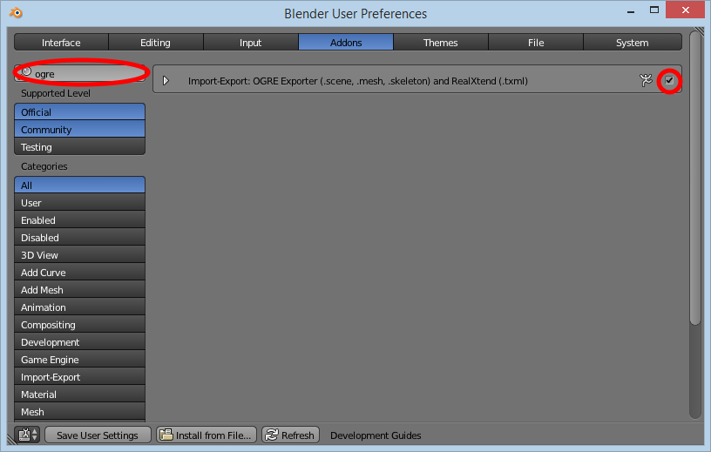

1.7
Klick auf Save User Settings und schliesse das Menu.
50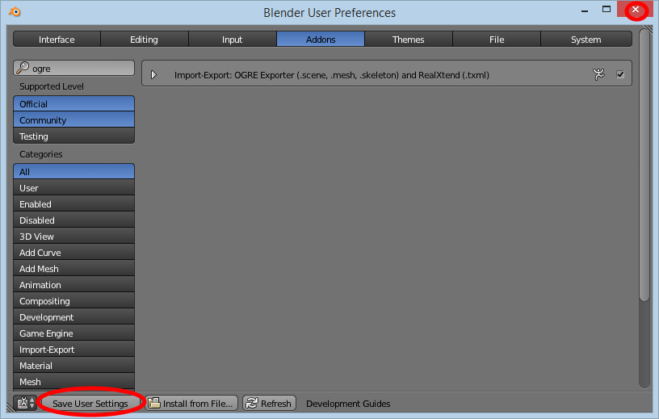

1.8
Wenn das Addon richtig installiert wurde, sollte unter File → Export der Menupunkt Ogre3D (.scene and .mesh) sichtbar sein.
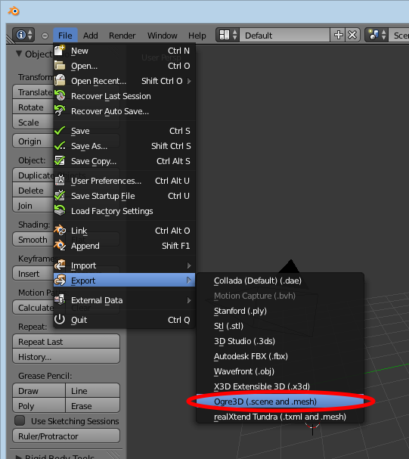
Nun kann es losgehen mit dem Modellieren!

2.1
Standardmässig platziert Blender beim Start einen Würfel im Ursprung des Koordinatensystems.
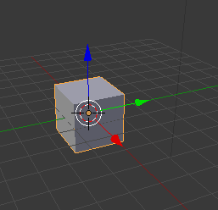
Aus diesem Würfel werden wir nun ein einfaches Raumschiff für Orxonox modellieren. Mach dich dazu zuerst mit der Ansicht vertraut.
- Halte die mittlere Maustaste gedrückt und Bewege die Maus um die Ansicht zu drehen.
- Drehe das Mausrad um zu zoomen
- Du kannst auch die CTRL-Taste und die mittlere Maustaste gedrückt und dabei die Maus bewegen um zu zoomen.
- Wenn die SHIFT-Taste gedrückt ist während du die mittlere Maustaste drückst und die Maus verschiebst kannst du die Ansicht verschieben.

2.2
Beim Start von Blender wird nicht nur der Würfel automatische platziert. Blender erzeugt auch eine Lampe und eine Kamera. Diese drei Objekte sind rechts in der Liste ersichtlich.
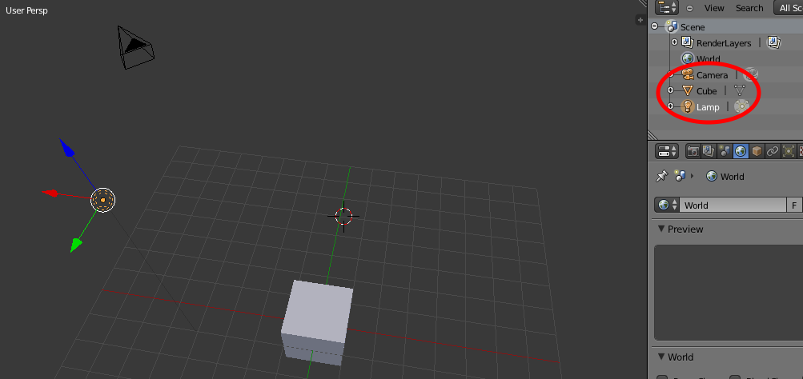
- Du kannst z.B. die Kamera selektieren, indem du mit der rechten Maustaste darauf klickst.
- Du kannst ein neues Objekt zur Auswahl hinzufügen indem du während dem Rechtsklick die Shift-Tast gedrückt hältst. Wähle die Kamera und den Würfel aus.
- Objekte können auch selektiert werden, indem sie rechts oben in der Liste mit einem Linksklick ausgewählt werden.

2.3
Bis jetzt befanden wir uns im sogenannten Object Mode von Blender. Darin können wir Objekte wie Würfel, Zylinder, Kameras und Lampen verschieben, hinzufügen oder löschen. Diese Objekte können aber im Object Mode nicht bearbeitet werden. Dazu müssen wir in den Edit Mode des Würfels wechseln.
- Selektiere dazu den Würfel mit der rechten Maustaste aus und schalte dann links unten in den Edit Mode des Würfels um.
- Alternativ kannst du auch die TAB-Taste drücken. Dies funktioniert allerdings nur wenn sich die Maus im Arbeitsbereich in der Mitte befindet, also z.B. nicht auf einem Menu.
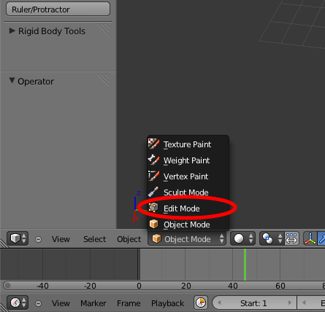

2.4
Drücke nun einmal die A-Taste während sich die Maus im Arbeitsbereich befindet. Du erkennst, dass der ganze Würfel, d.h. alle Ecken, Kanten und Flächen ausgewählt werden. Durch wiederholtes drücken wird wieder alles deselektiert.
Unser Raumschiff soll eine längliche Form haben. Dazu skalieren wir den Würfel in x-Richtung.
- Wähle wie oben beschrieben den ganzen Würfel an.
- Drücke dann die S-Taste um zu skalieren. Durch bewegen der Maus wir die Grösse des Würfel in alle 3 Raumrichtungen skaliert.
- Um die Skalierung in die x-Richtung einzuschränken musst du die X-Taste drücken.
- Zieh mit der Maus den Würfel in die Länge und klick zur Bestätigung. Als Alternative enpfiehlt es sich über die Tastatur einen skalierungsfaktor einzugeben und mit RETURN zu bestätigen.
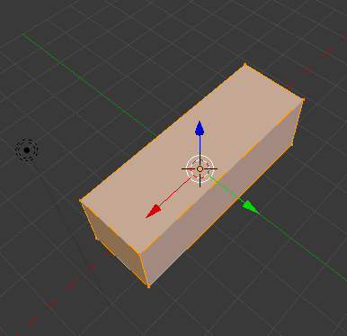

2.5
Durch drücken von CTRL und Z während sich die Maus im Arbeitsbereich befindet kannst du jederzeit eine Aktionen rückgängig machen.

2.6
Jetzt wollen wir den Quader in Y-Richtung verschieben. Das Vorgehen ist ähnlich wie beim Skalieren.
- Vergewissere dich, dass der ganze Quader immer noch selektiert ist.
- Drücke die G-Taste während sich der Mauszeiger im Arbeitsbereich befindet.
- Durch verschieben der Maus kannst du den Würfel verschieben. (G steht für englisch „grab“.)
- Wiederum schränken wir die Richtung ein: Drücke die Y-Taste.
- Um den Würfel um genau 1 Längeneinheit in positiver Richtung zu verschieben gib über die Tastatur eine 1 ein und bestätige mit RETURN.
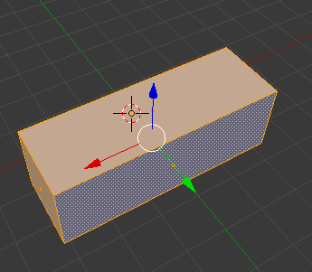

2.7
In der Mitte unten hat es drei wichtige Buttons die wie folgt aussehen:
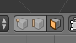
- Wenn der linke aktiv ist kannst du mit der rechten Maustaste Ecken selektieren.
- Wenn der mittlere aktiv ist kannst du mit der rechten Maustaste Kanten selektieren.
- Wenn der rechte aktiv ist kannst du mit der rechten Maustaste Flächen selektieren.
Mach dich den drei Buttons vertraut.

2.8
Drücken der SHIFT-Taste erlaubt dir z.B. mehrere Kanten auszuwählen. Alle ausgewählten Kanten werden orange gefärbt. Die zuletzt ausgewählte Kante wird weiss. Analog mit Flächen und Ecken.
Denke daran dass du mit der A-Taste alles selektieren/deselektieren kannst.

2.9
Drehe die Ansicht mit der mittleren Maustaste so dass du den Quader wie auf dem folgenden Bild betrachtest. Die Y-Achse (grün) sollte von dir wegzeigen.
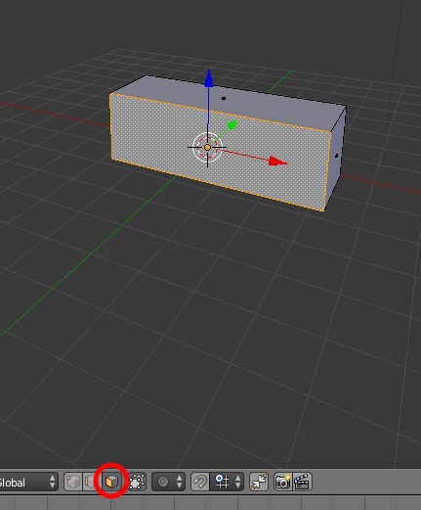
Dann wähle wie auf dem Bild nur die vordere Fläche an.

2.10
Diese Fläche wollen wir löschen. Drücke dazu DELETE und wähle Faces.
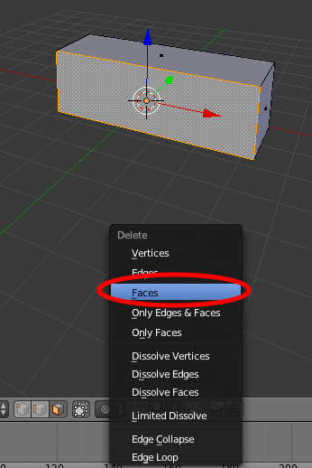
Der Quader ist nun auf einer Seite offen.
Vergiss nicht, dein Projekt regelmässig zu speichern!

2.11
Drehe den Quader wieder so dass du auf die geschlossene Seite schaust. Den Quader wollen wir nun horizontal in drei Scheiben schneiden.
- Drücke CTRL+R um einen sogenannten Loop Cut durchzuführen
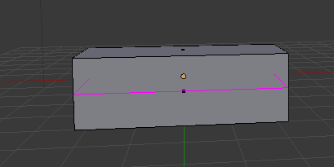
- Durch drehen des Mausrades nach oben oder drücken der Taste + kann die Anzahl Schnitte erhöht werden. Wähle 2 Schnitte und bestätige mit einem Klick.
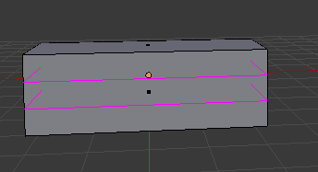
- Wenn du jetzt dies Mausbewegst können die Schnitte verschoben werden. Positioniere die Maus so, dass drei etwa gleich hohe Scheiben entstehen und klick ein weiteres Mal um zu bestätigen.
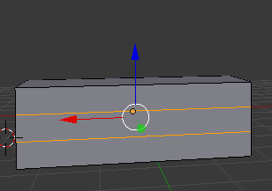

2.12
Zerschneide den Quader auch vertikal in drei gleich grosse Stücke
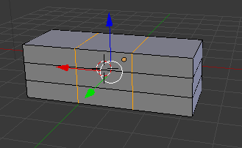

2.13
Wähle mit der rechten Maustaste das mittlere der 9 Rechtecke aus.
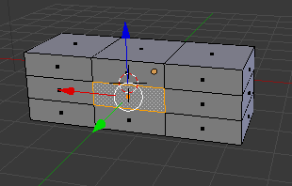
Dieses Rechteck wollen wir jetzt in y-Richtung (grüne Achse) ziehen so dass ein Flügel entsteht.
- Drücke die Taste E (wie extrude) und bewege die Maus um zu beobachten was passiert.
- Wir wollen die Fläche genau in y-Richtung herausziehen. Also drücke die Y-Taste.
- Herausziehen um 4 Längeneinheiten scheint etwas passend. Drücke 4 und danach RETURN.
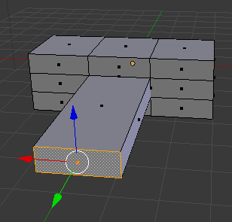

2.14
Um auf der anderen Seite auch einen Flügel zu modellieren verwenden wir den mirror modifier. Diese Funktion von Blender erlaubt es uns das Raumschiff auf der anderen Seite symmetrisch zu ergänzen.
- Klick rechts auf den Schraubenschlüssel und danach auf Add Modifier.
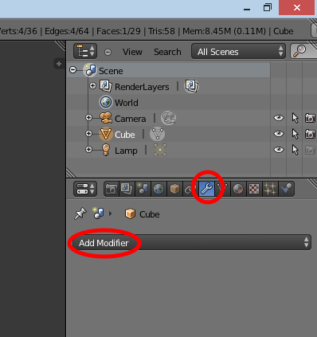
- Wie du erkennst hat Blender einige Modifiers zu bieten. Wähle den Mirror aus.
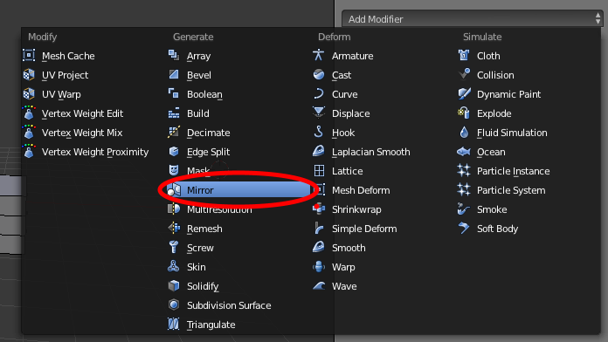
- Entferne den Haken bei X und setzte einen bei Y. Klick danach nicht auf Apply.
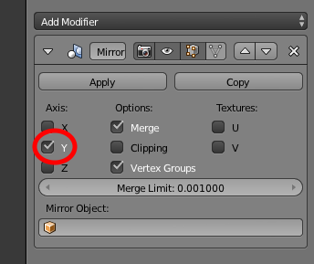
- Das Raumschiff wird nun symmetrisch ergänzt.
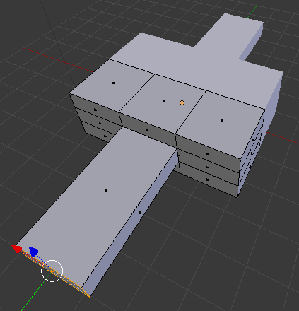
- Wir können die eine Seite des Raumschiffs modellieren während die zweite automatisch ergänzt wird. Der Mirror Modifierer wir also nicht nur einmalig angewendet sondern dauernd. Das ändert sich sobald auf Apply geklickt wird, was wir erst später in diesem Tutorial tun werden.

2.15
Nun kümmern wir uns um den Rumpf des Raumschiffs.
- Wähle unten den mittleren Button um Kanten zu selektieren und wähle die im Bild markierte kante aus
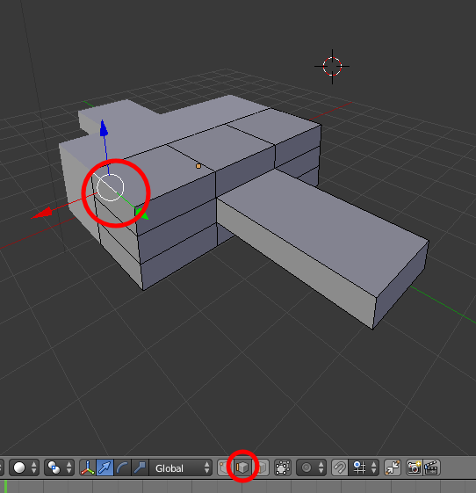
- Schiebe mit der linke Maustaste den roten Pfeil zurück. Dies bewirkt eine Verschiebung der gewählten Kante in negative x-Richtung. Schiebe auch den blauen Pfeil leicht nach unten. Das Ergebnis sollt wie folgt aussehen.
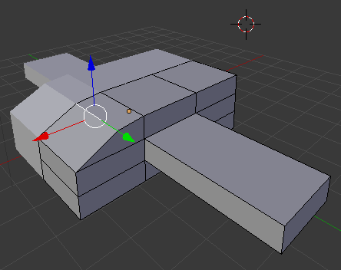

2.16
Runde auch die Kanten vorne unten und hinten unten ab. Die Kante hinten oben habe ich stattdessen nach oben und hinten gezogen. Das Ergebnis könnte etwa so aussehen.
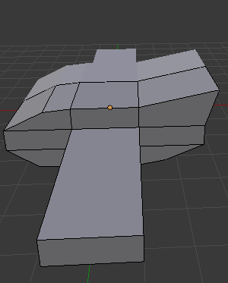

2.17
Wähle wie abgebildet einen Kreis von Kanten aus.
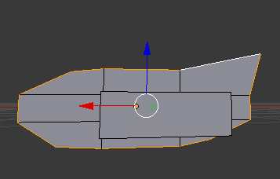
Zur Erinnerung: Mehrere Kanten können mit gedrückter SHIFT-Taste ausgewählt werden.

2.18
Diese Kanten möchten wir in negative y-Richtung etwas zurückschieben. Verschiebe dazu gen grünen Pfeil gegen die Pfeilrichtung.
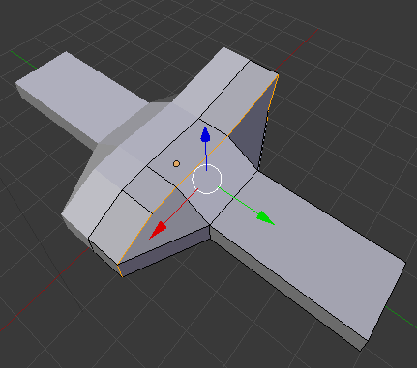

2.19
Das Modell ist nun fast fertig. Hier noch zwei kleine Tests:
- Weisst du noch wie der Loop Cut funktioniert? Wenn nicht schau bei 2.11 nach. Zerschneide den Flügel wie hier abgebildet.
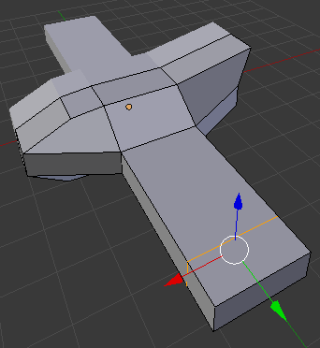
- Weisst du noch wie man Flächen auswählt? Wenn nicht schau bei 2.7 nach. Selektiere die äuserste Fläche des Flügels und ziehe sich mit dem blauen Pfeil nach oben.
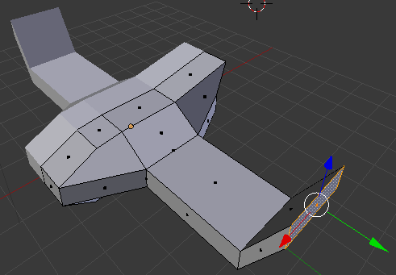
- Zieh die selbe Fläche mit dem roten Pfeil gegen Pfeilrichtung wie nach hinten.
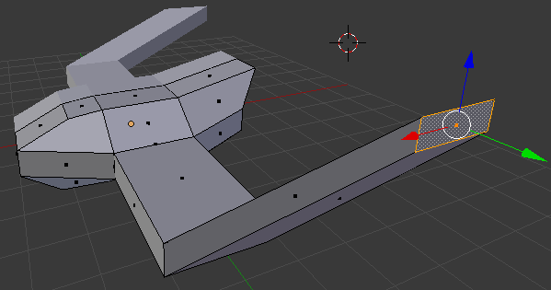

2.20
Jetzt ist es an der Zeit, denn Mirror Modifierer anzuwenden. Da es hierbei kein Zurück gibt, solltest du dein Modell kurz einem Betreuer zeigen und eine Sicherungskopie erstellen.
- Wechsle durch drücken der TAB-Taste während der Mauszeiger im Arbeitsbereich ist wieder zurück in den Object Mode.
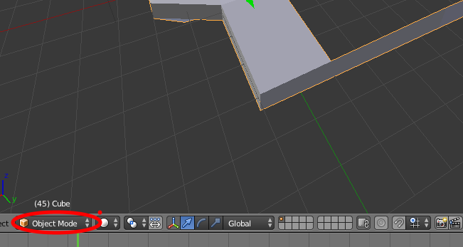
- Klick im Modifier-Menu auf Apply
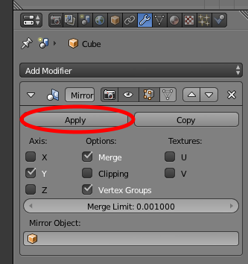
- Drücke wieder die TAB-Taste um in den Edit mode zu gelangen.

2.21
Wähle die 8 Kanten aus, die die beiden Flügel vom Rumpf trennen.
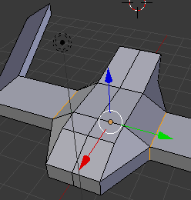

2.22
Drücke nachdem du die Kanten ausgewählt hast CTRL+E. Es öffnet sich das Menu Edges. Wähle die Option Mark Seam.
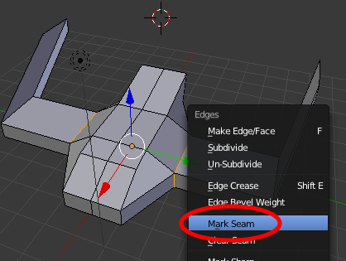
Die gewählten Kanten werden darauf rot. Dies wird später für die Texturierung wichtig sein.

2.23
Du denkst sicher, dass das Raumschiff noch sehr eckig ist. Die Polygon-Anzahl muss erhöht werden. Dazu gibt es den Subdivision Surface Modifier.
- Drücke die TAB-Taste um in den Object Mode zu gelangen.
- Klick auf den Schraubenschlüssel, dann auf Add Modifier und danach auf Subdivision Surface.
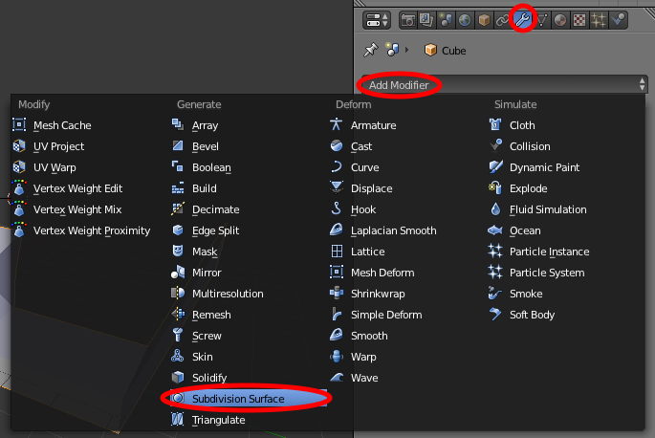
- Wähle bei View und bei Render jeweils 3 und klick danach auf Apply.
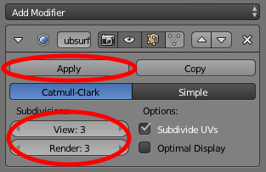
- Wechsle mit TAB wieder zurück in den Edit Mode.
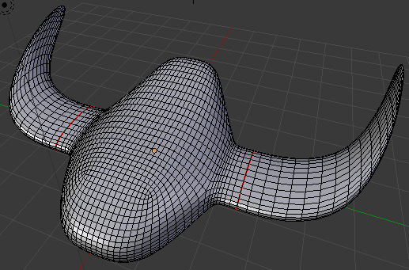

2.24
Das Raumschiff hat in Blender immer noch den Namen cube.
- Benenne es in tutorialship um, indem du auf den alten Namen doppelklickst und den neuen eingibst.
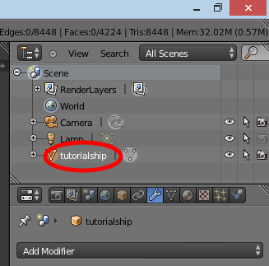
- Klick auf das Plus und gib auch im Untermenu tutorialship als Namen ein.
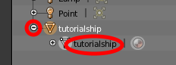

2.25
- Betrachte dein Schiff von hinten und zoome hinein.
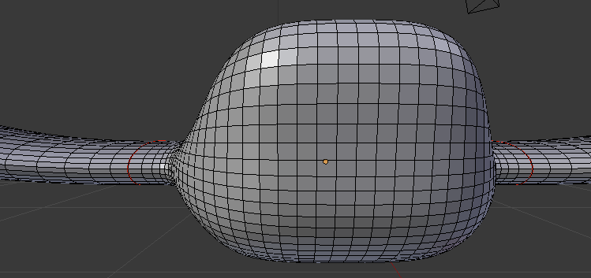
- Markiere einen durchgehenden Weg von Kanten zwischen den beiden Roten Kanten um die Flügel.
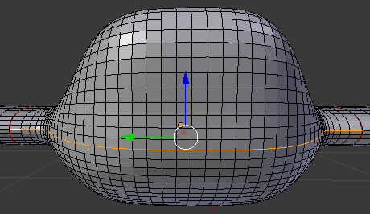
- Drücke wie bei 2.22 wieder CTRL+E und wähle Mark Seam.
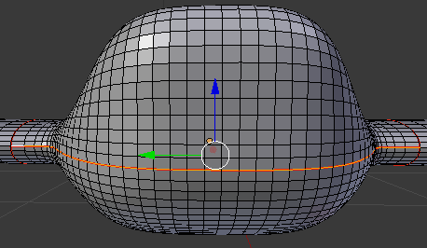

2.26
Nun sind wir fertig mit dem modellieren und es wird Zeit das Modell zu texturieren.
- Dazu muss zuerst das Material-Menu geöffnet werden.
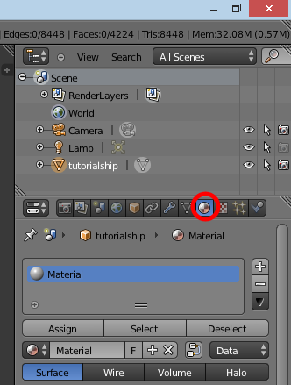
- Als Namen für das Material wählen wir wieder tutorialship. Einfach den Materialnamen ins markierte Feld eingeben und mit RETURN bestätigen.
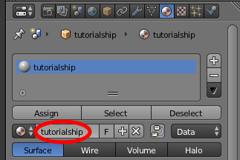
- Öffne jetzt das Texture-Menu.
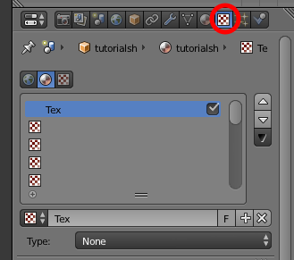
- Gib als Name für die Textur wieder tutorialship ein.
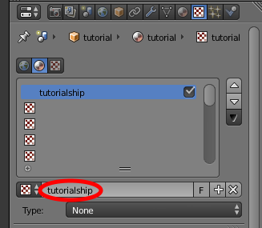
- Wähle bei Type den Menupunkt Image or Movie
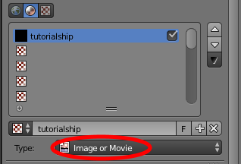
- Klick auf Open und wähle die Datei tutorialship.png aus
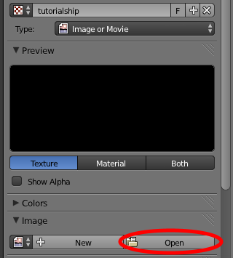

2.27
Um das Raumschiff zu texturieren, muss die Oberfläche in die Ebene projiziert werden.
- Wechsle in den UV Edition Modus
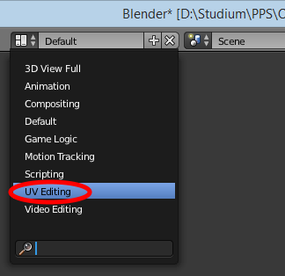
- Selektiere das ganze Schiff.
- Wähle die Option unwrap.
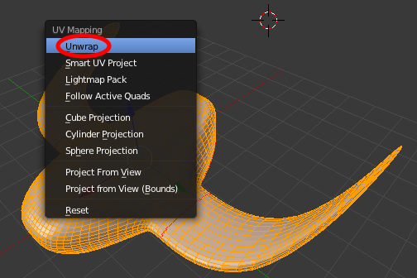
- Klick auf das Symbol unten links und dann auf die Datei tutorialship.png
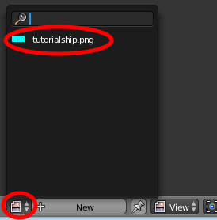
- Du siehst, dass das Schiff entlang der rot markierten Kanten aufgeschnitten und danach in die Ebene projiziert wurde.
- Wechsle wieder zurück in den Default Modus.
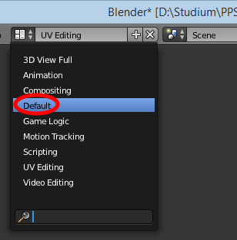
- Damit die Textur im Modell rechts angezeigt wird musst du im Viewport Shading Menu den Punkt Texture wählen.
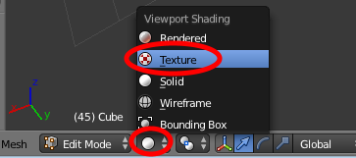
- So sollte dein Raumschiff nun etwa aussehen:
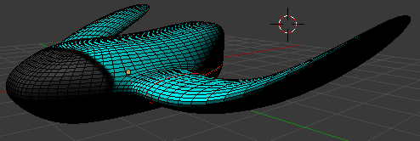

2.28
Die Unterseite des Schiffs erscheint schwarz. Das liegt daran, dass es nur von der Oberseite beleuchtet wird.
- Wechsle in den Object Mode (TAB-Taste).
- Füge eine Lampe ein
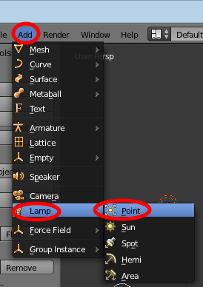
- Positioniere die Lampe durch ziehen an den Pfeilen so dass das Schiff auch von unten beleuchtet wird.
Das Raumschiff ist nun fertig und bereit zum exportieren. Zeige dein Werk nochmals einem Betreuer bevor du mit diesem Tutorial weiterfährst.

3.1
- Wähle im Object-Mode mit der rechten Maustaste nur das Raumschiff aus.
- Klick auf File → Export → Ogre3D (.scene and .mesh)
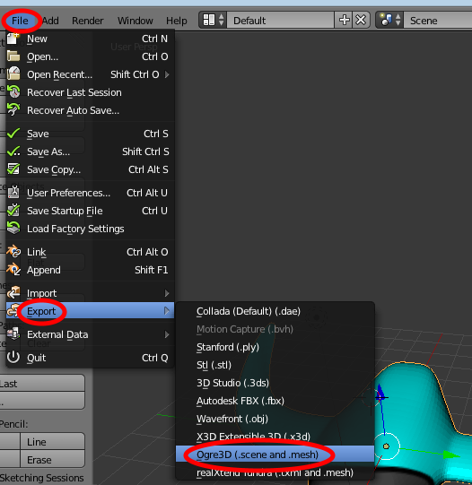
- Entferne den Haken bei Export Scene.
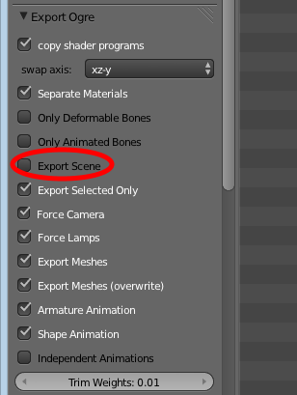
- Wähle als Dateinamen tutorialship und klick auf Export Ogre.
- Der Exportvorgang solltezwei Dateien erzeugt haben (tutorialship.material und tutorialship.mesh.xml).

3.2
Die erzeugten Dateinen müssen nun noch konvetiert werden. Dazu wird der OgreXMLConverter benötigt. Leider gibt es dieses Programm nicht für Linux.
http://www.ogre3d.org/tikiwiki/tiki-index.php?page=OgreXMLConverter

